Описание полей импорта документа по формату CashListDoc в визуальной форме «Списки физических лиц на выплату».

- Список сотрудников.
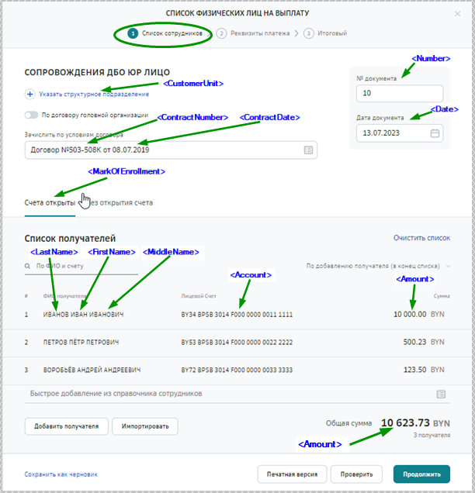

- Реквизиты платежа. Счет в Сбербанке.

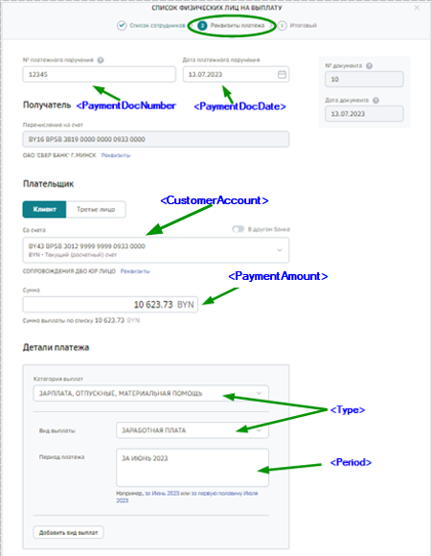

- Реквизиты платежа. Счет в другом банке.

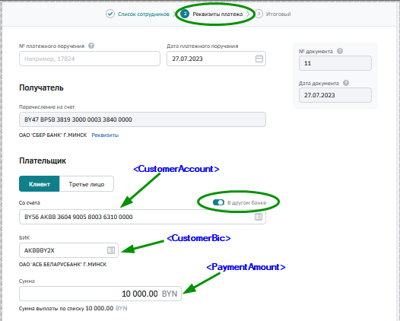

- Признак частичного исполнение при наличии ошибок. Используется при дополнительной настройке со стороны банка.
